

МАДОУ «Детский сад №214»
Вахитовского района
г. Казани

Вы можете оставить мнение о нашей организации!
Чтобы оценить условия осуществления образовательной деятельности наведите камеру
Вашего телефона и отсканируйте QR-код.


Перейдя по ссылке. Вы можете:
- оценить условия осуществления образовательной деятельности;
- комфортность условий осуществления образовательной деятельности;
- доброжелательность, вежливость работников;
- удовлетворенность условиями осуществления образовательной деятельности;
- доступность образовательной деятельности для инвалидов;
- оставить отзыв.
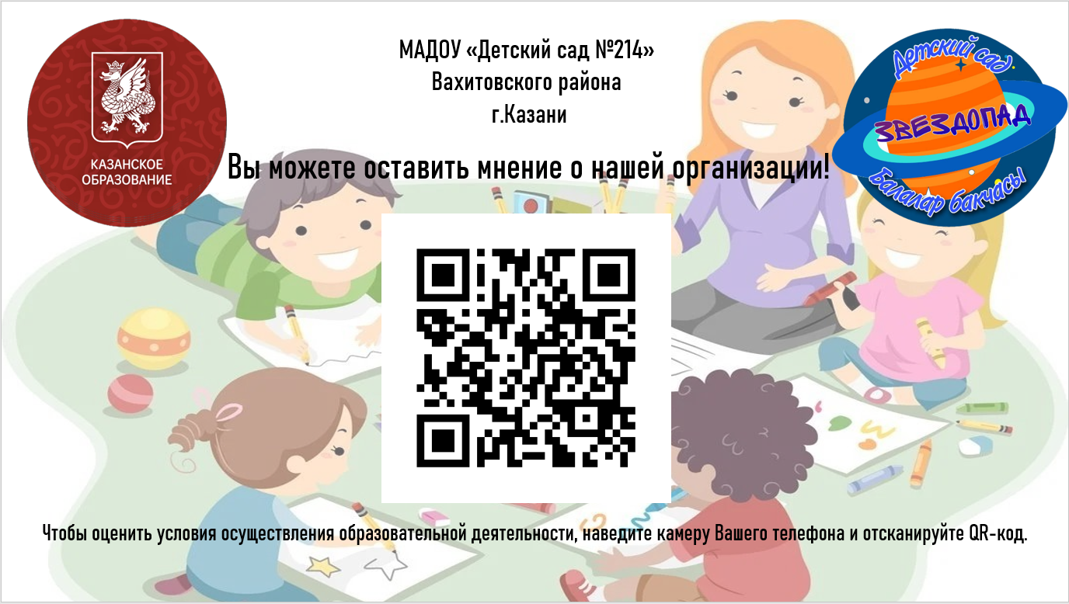

https://bus.gov.ru/qrcode/rate/789720

